**Báo cáo Lab 6.2**

**6.2. Authentication and SQL Injection**

**Step 1**: Enter the following case for username or password and see what happens

* Login Form:

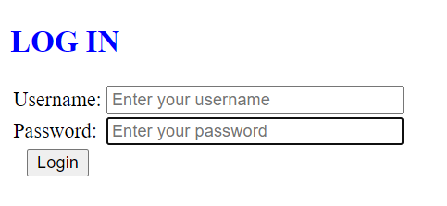

• ' or 1=1; #

Câu lệnh sẽ được truy vấn kể cả điều kiện không thoả mãn

• ' UNION ALL SELECT * FROM users #

Lấy hết tất cả danh sách users khi được thêm vào chuỗi sau của câu truy vấn

• '; DROP TABLE Users (Be careful with that input)

Xoá bảng user

• '; INSERT INTO Users...

Thêm dữ liệu bất hợp pháp

**Step 2.** Modify Authentication to prevent SQL injection